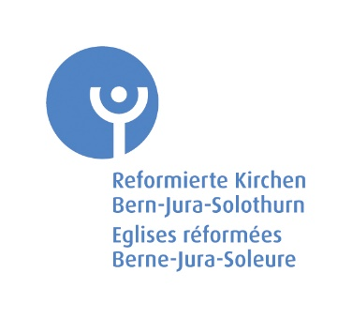
Demande de «Participation financière ecclésiale à la protection
du climat» - Autres projets des paroisses en faveur de la protection
du climat (art. 3c et 4e de l’ordonnance sur la participation financière
ecclésiale à la protection du climat)

Paroisse requérante
Paroisse
Adresse
NP, localité |  | Arrond. eccl.
Coordonnées bancaires
Personne à contacter pour cette demande
Nom |  | Prénom
Adresse |  | NP, localité
Téléphone |  | Courriel
Fonction

Annexes:
Concept du projet
Etablissement des coûts/budget du projet

Lieu, date: ________________________________________________________________________

Signature de la requérante/du requérant: ________________________________________________________________________

